Тема: Аминокислоты. Пептиды, белки.

I. Цель: Сформировать знания строения и свойств важнейших α-аминокислот и химических основ структурной организации белковых молекул
II. Исходный уровень
- Кислотность и основность органических соединений.
- Водородная связь.

III. Теоретическая часть
Аминокислоты – это _______________________ соединения, в молекуле которых одновременно содержатся ___________________ и _______________ группы.
Учебно-целевые вопросы
1. Аминокислоты, входящие в состав белков. Строение, номенклатура.
Стереоизомерия. Кислотно-основные свойства, биполярная структура. Классификация с учетом различных признаков: по химической природе радикала и содержащихся в нем заместителей (алифатические, ароматические, гетероциклические, содержащие гидроксильную, карбонильную или амидную группу, серусодержащие), по полярности радикалов, по кислотно-основным свойствам, биологическая классификация.
2. Биосинтетические пути образования α-аминокислот из кетонокислот:
реакции восстановительного аминирования и реакции
трансаминирования. Пиридоксалевый катализ.
3. Химические свойства α-аминокислот как гетерофункциональных
соединений. Образование внутрикомплексных солей. Реакции этирификации, ацилирования, алкилирования, образования иминов. Взаимодействие с азотистой кислотой и формальдегидом, значение этих реакций для анализа аминокислот.
4. Биологически важные реакции α-аминокислот. Реакции дезаминирования.
Реакции гидроксилирования. Декарбоксилирование α-аминокислот – путь
к образованию биогенных аминов и биорегуляторов (коламина,
гистамина, триптамина, серотонина, кадаверина, β-аланина, γ-
аминомасляной кислоты).
5. Пептиды. Электронное и пространственное строение пептидной группы.
Кислотный и щелочной гидролиз пептидов. Установление аминокислотного состава с помощью современных физико-химических методов. Установление первичной структуры пептидов. Определение кислотной последовательности. Понятие о стратегии пептидного синтеза.

1. Классификация, строение и номенклатура

А. По химической природе радикала и содержащихся в нем заместителей

1. Моноаминомонокарбоновые кислоты (МАМК)
Допишите строение кислот, назовите их по РФН и ЗН.
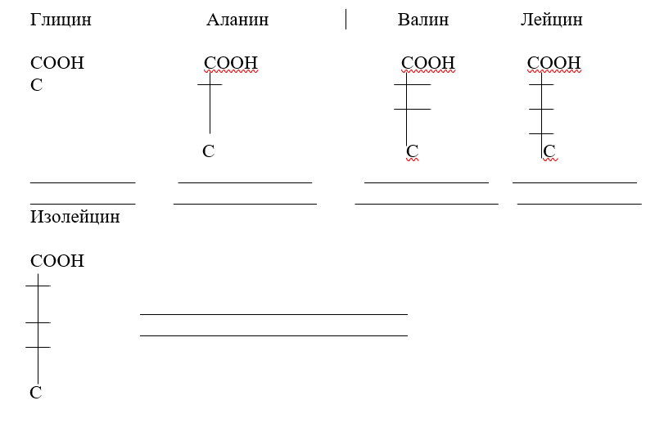
α-Аминокислоты, содержащие –ОН группу
Серосодержащие α-Аминокислоты
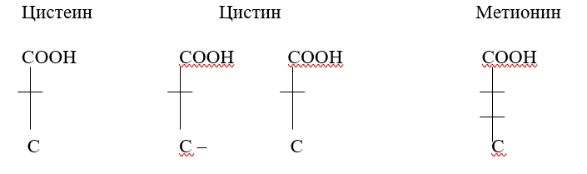
- Моноаминодикарбоновые кислоты и их амиды
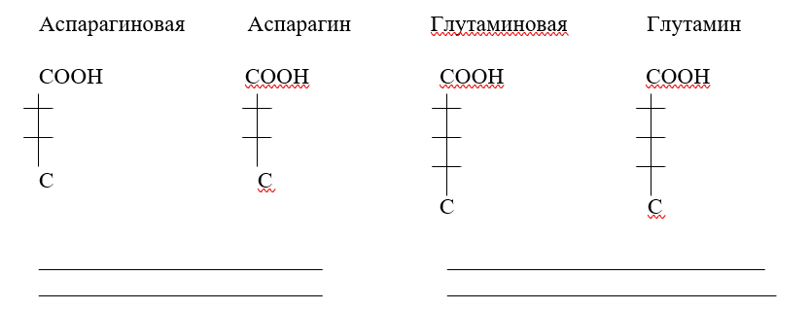
3. Диаминомонокарбоновые кислоты (ДАМК)
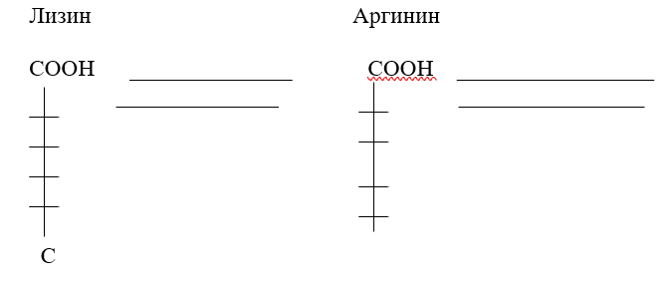
Назовите только по РФН.

4. Ароматические α-аминокислоты

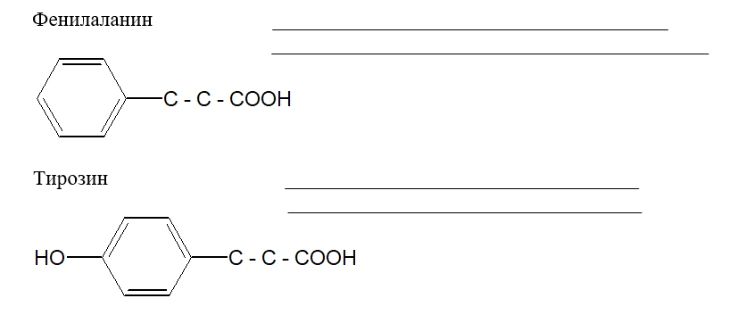
5. Гетероциклические α-аминокислоты

Назовите по РФН

Гистидин __________________________________
__________________________________

Триптофан _______________________________
_______________________________

6. Иминокислоты

Пролин Гидроксипролин

_____________________ ______________________________

Б. По полярности радикала

1. α-Аминокислоты, несущие положительный заряд

Перечислите кислоты (названия по тривиальной номенклатуре).

________________ _______________________ _____________________.

2. α-Аминокислоты, несущие отрицательный заряд.
________________________ _________________ _____________________.

3. Полярные неионогенные группы, входящие в состав α-аминокислот

Напишите формулы кислот, назовите их по тривиальной номенклатуре и укажите неионогенные группы. Их биологическая роль.

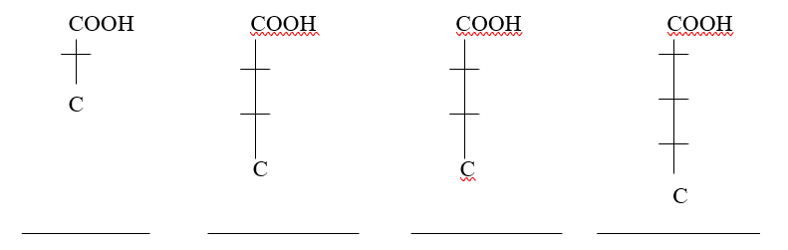
В. По кислотно-основным свойствам

В водном растворе α-аминокислоты присутствуют в виде биполярных ионов (внутренних солей) допишите уравнение:
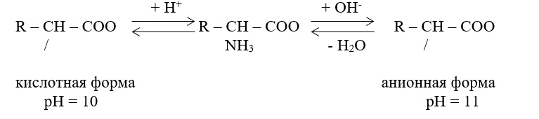
Значение рН, при котором концентрация дипольных ионов одинакова, а минимальные концентрации катионных и анионных форм равны, называется ________________________________________ (рI).
Если рI немного меньше рН = 7 (5,5 – 6,3), то это _______________________ α-аминокислоты.
Перечислите их:

_________________ ________________ ____________________ _________

_________________ _________________ ____________________ _________

_________________ _________________ _____________________ ________

_________________ __________________ ____________________ ________

Например,
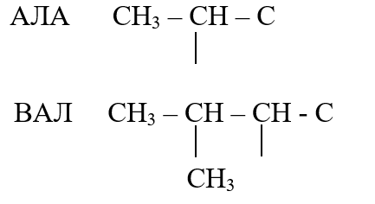
Если рI много меньше рН = 7, то это _________________________________ α-аминокислоты. Перечислите их:

_________________________________________________________________.

Например:
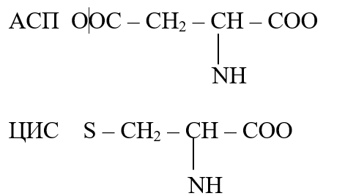
Если ИЭТ α-аминокислот больше рН = 7, то это _______________________ α-аминокислоты. Назовите их:

_________________________________________________________________.

Например,
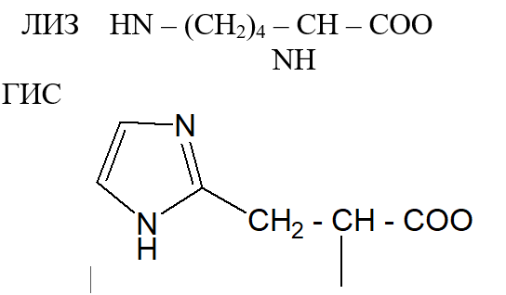

Г. Биологическая классификация α-аминокислот

1. α-аминокислоты, синтезируемые организмом, называются _____________ ________________________________________.
2. α-аминокислот, которые не синтезируются в организме, называются ________________________________________. Для синтеза белков они должны в организм попадать с пищей. Перечислите их:
__________________________________________________________________________________________________________________________________
________________________________________________________________.
2. Биосинтез α-аминокислот

1. Восстановительное аминирование с участием НАДН
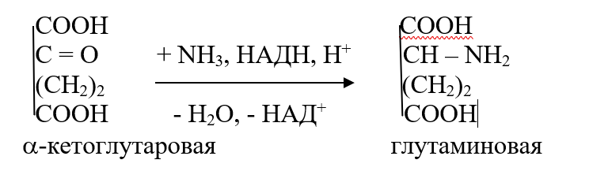

2. Трансаминирование (переаминирование)

Источником групп – NH₂ для α-кетонокислот являются другая аминокислота. Реакция протекает в присутствии кофермента пиридоксальфосфата (пиридоксалевый катализ).
Напишите уравнение реакции.

3. Химические свойства

α-Аминокислоты являются __________________________ соединениями, так как содержат и кислотные, и основные центры. Поэтому в среде, близкой к нейтральной, они существуют в виде __________________________________ ___________________________________________________.
Кислотно-основные свойства: реакции с разбавленными растворами кислот и щелочей.
1) Например, валина. Допишите уравнения реакций
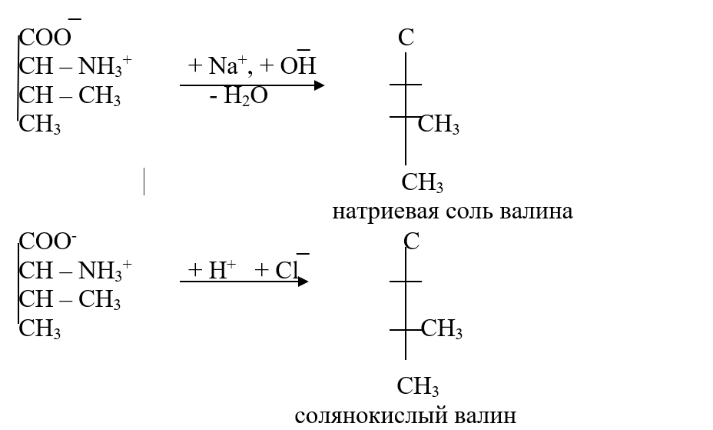
2) Образование хелатов. Допишите уравнение реакции, укажите эффект.
2. Реакции карбоксильной группы
Это реакции образования функциональных производных аминокислот. Например, образование сложных эфиров (реакция этерификации). Допишите уравнение реакции, назовите продукт.
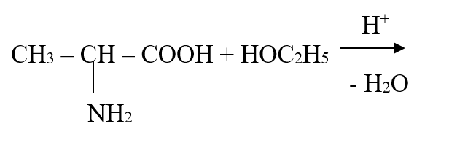
Это реакция «защиты» карбоксигруппы.

3. Реакции аминогруппы
1) Ацилирование – образование N-ацильных производных. Допишите уравнение реакции и назовите продукт реакции.
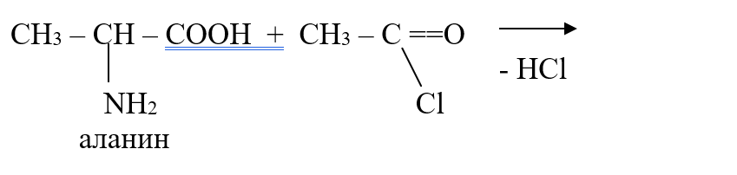
Это реакция «защиты» аминогруппы. Реакция протекает легче с уксусным ангидридом.

2) Образование иминов (оснований Шиффа). Это реакции с альдегидами. Наибольшее значение имеет реакция с формальдегидом, лежащая в основе метода формольного титрования (метод Серенсена) для количественного определения карбоксильных групп в пептидах.
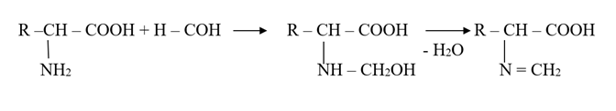
4. Биологически важные реакции α-аминокислот
В основном это ферментативные реакции, но некоторые из них осуществляются in vitro

1) Реакция гидроксилирования
Они осуществляются только в организме. Например, гидроксилирование фенилаланина в тирозин.
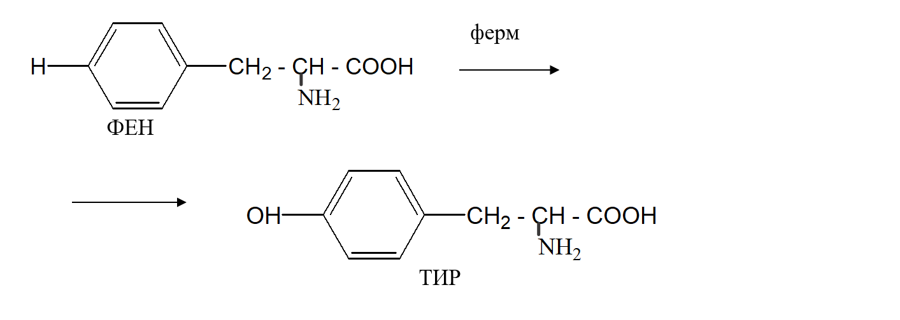
Отсутствие в организме фермента, катализирующего именно эту реакцию, приводит к заболеванию фенилкетонурии.

2) Реакции дезаминирования. Напишите уравнения реакций.

3) Реакции декарбоксилирования. Монокарбоновые кислоты при
декарбокслировании образуют биогенные амины. Допишите уравнения и
назовите продукт.
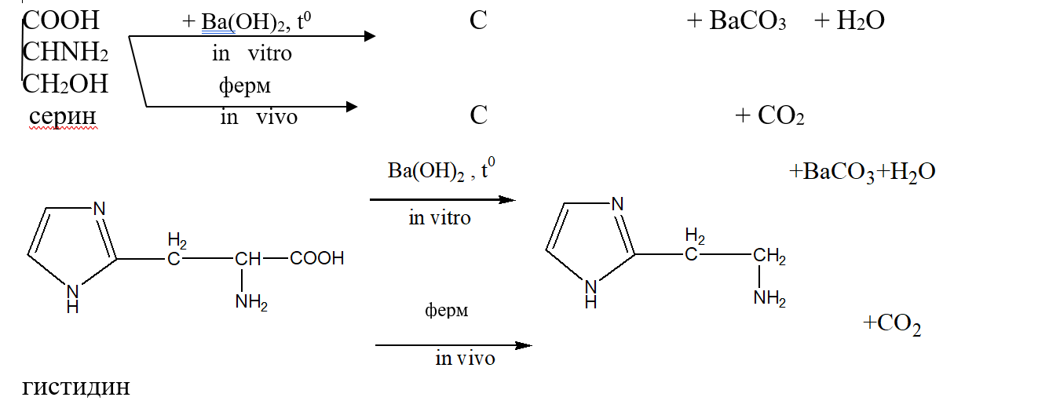

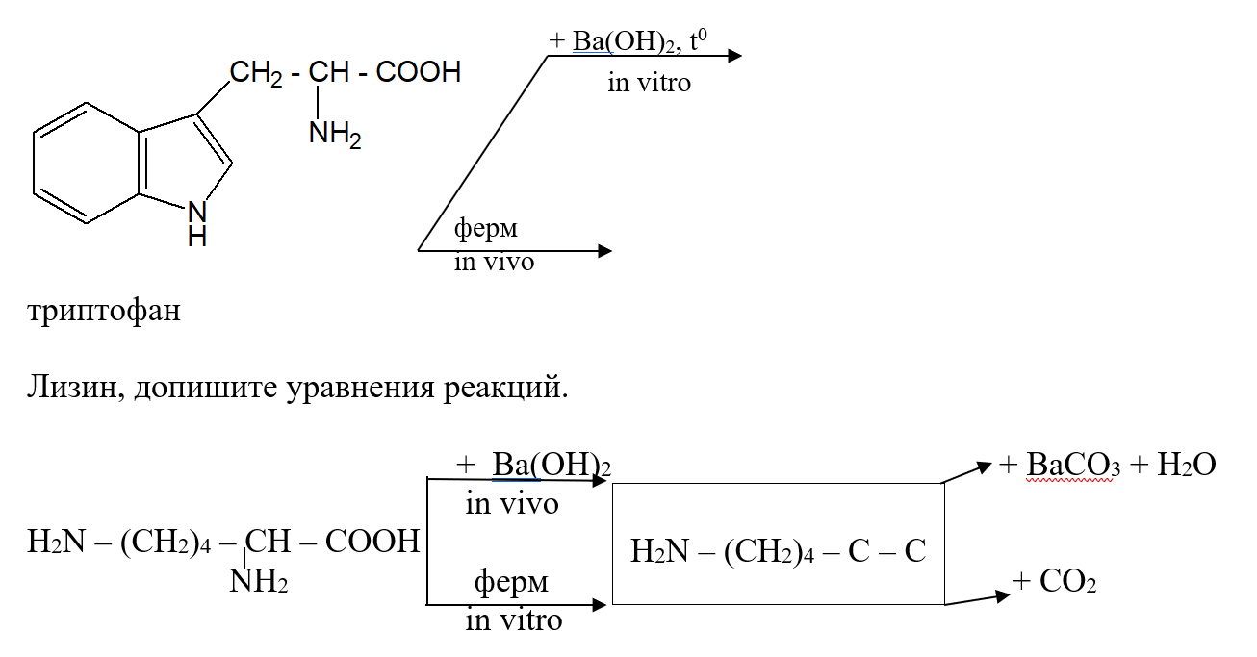
Среди производных α-аминокислот важнейшими являются амиды, где замещенная аминогруппа представляет собой остаток второй аминокислоты
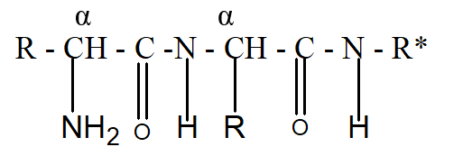
Амиды такого типа называются ПЕПТИДАМИ
Все многообразие белков и низкомолекулярных пептидов, играющих исключительно важную роль в организации и функционировании живой материи, обусловлено строго определенной последовательностью α-аминокислот, соединенных между собой пептидными связями. Существенное значение для биологического действия белков имеет их пространственная структура, обусловленная взаимодействием функциональных групп аминокислот, образующих данный белок. Знание принципов структурной, в том числе пространственной организации белков необходимо для изучения биохимии, молекулярного механизма действия многих лекарственных средств.
ПЕПТИДЫ – это природные или синтетические вещества, построенные из остатков α-аминокислот, соединенных _____________________ связями. Допишите реакции образования трипептидов. Приведите строение их внутренних солей. Укажите, при каком значении рН находятся ИЭТ. Покажите пептидные связи трипептидов. С - и N – концы молекул.
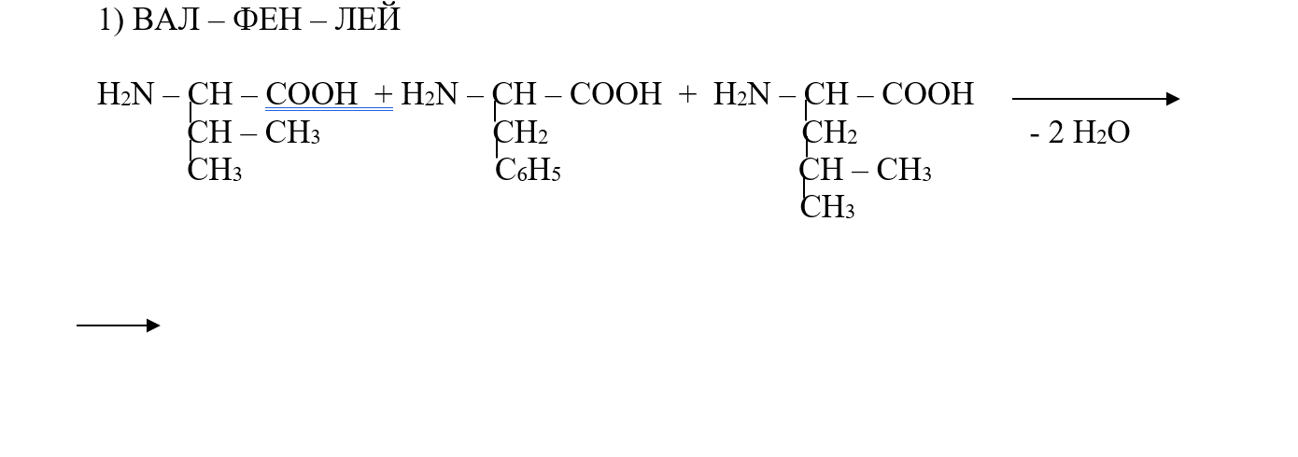
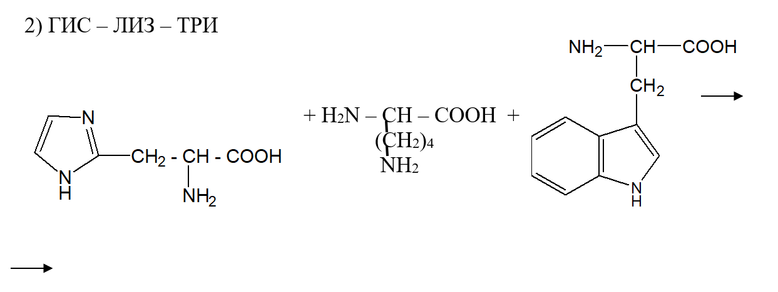

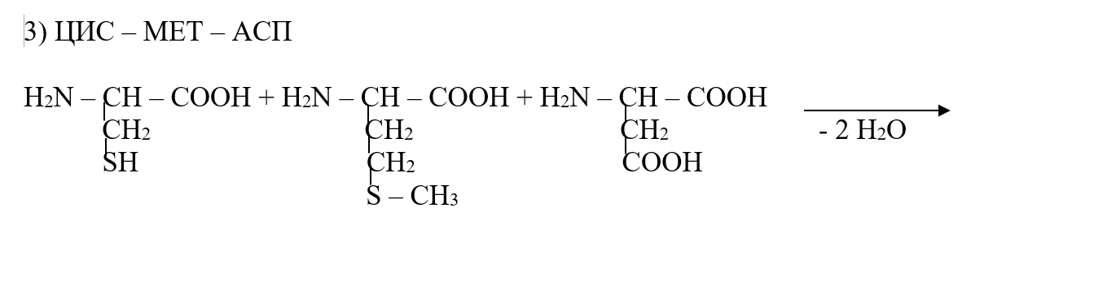

Пептиды содержат до 50 – 100 остатков α-аминокислот, белки более 100. Последовательность остатков аминокислот в пептидах и белках характеризует их __________________________________ структуру.
В проявлении биологических функций пептидов и белков очень важно их пространственное строение. Оно в значительной степени определяется электронным и строением пептидной группы:
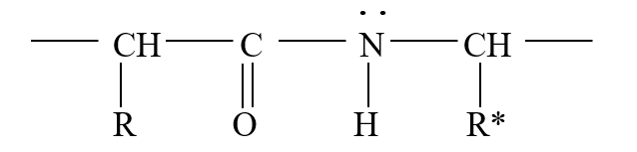
р, π- сопряжение в пептидной группе приводит к частичной двоесвязанности C – N, что затрудняет вращение вокруг этой связи.
Обычная связь С – N 0,125 нм.
Пептидная связь плоская:
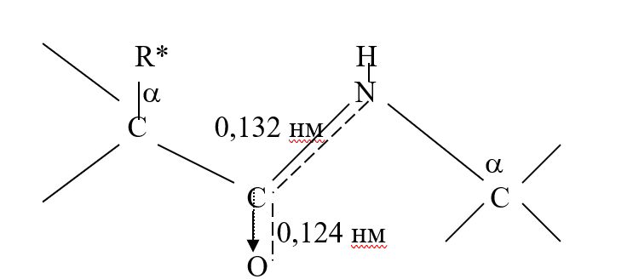
Рядом с этим плоским участком находятся Сα- атомы – своеобразные шарниры, где возможно вращение связей С - Сα и N - Сα (показано стрелками).

4. Качественные реакции на α-аминокислоты и пептиды

1. С нингидрином – реакция на α-аминокислоты
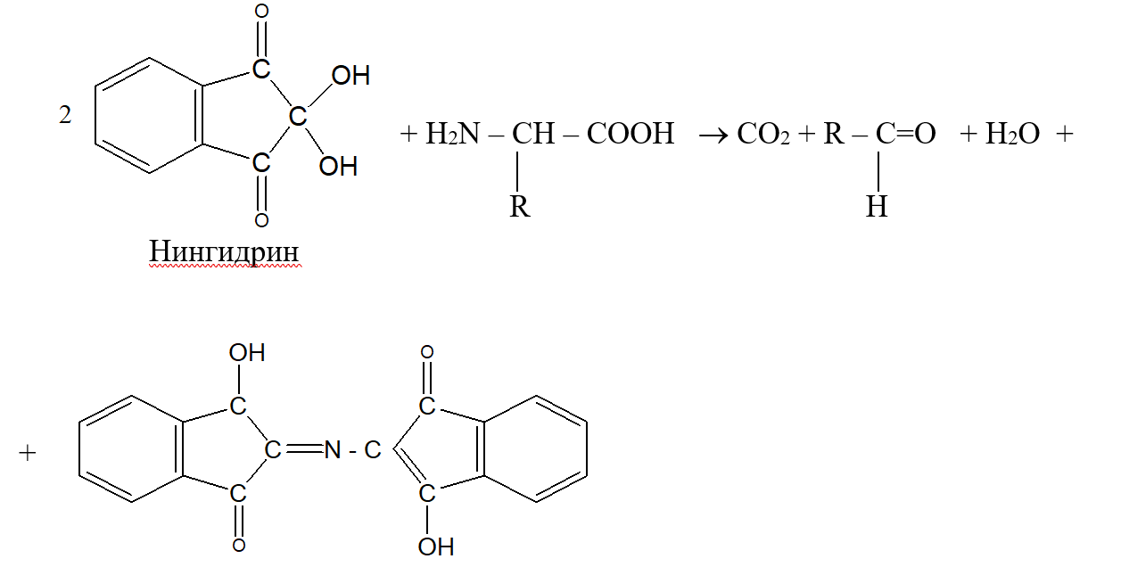
Раствор сине-фиолетового цвета

2. Биуретовая реакция – на обнаружение пептидных связей в белках с гидроксидом меди. Конечным продуктом азотистого обмена веществ у человека и животных является мочевина (карбамид) – диамид угольной кислоты
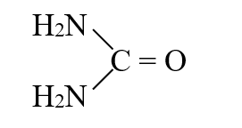
Мочевина в присутствии фермента уреазы гидролизуется
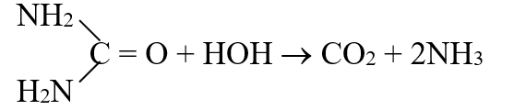
При медленном нагревании мочевины образуется биурет: (допишите уравнение реакции)

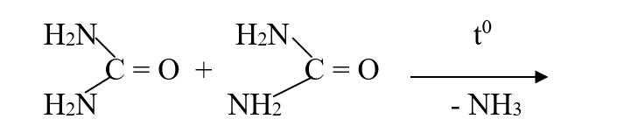
При взаимодействии биурета с гидроксидом меди образуется характерное фиолетовое окрашивание. Допишите уравнение реакции.

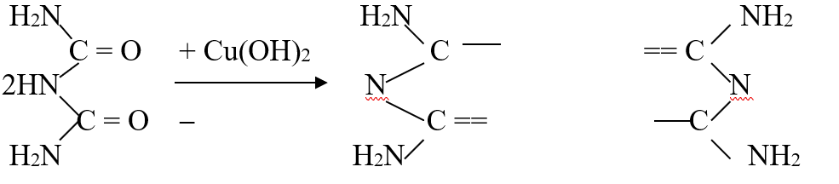

3. Ксантопротеиновая проба – реакция на ароматические и
гетероциклические α-аминокислоты с азотной кислотой.
Продукт реакции – нитросоединение желтого цвета, в щелочной среде цвет в оранжевый.

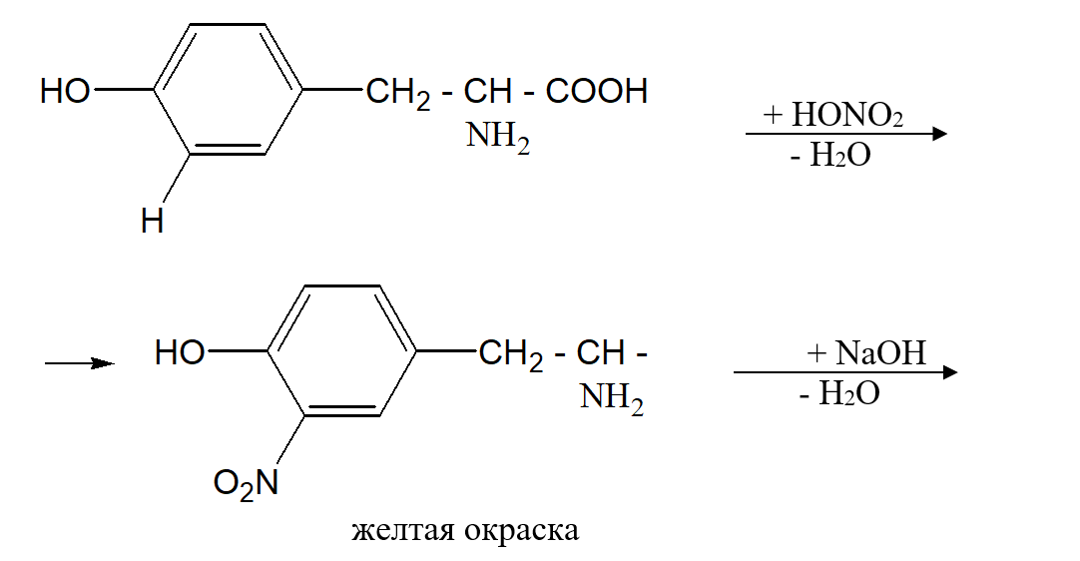
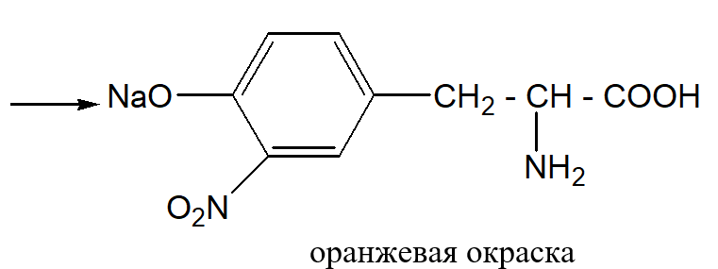
4. Соли тяжелых металлов – на серосодежащие кислоты.

Например, Рв⁺² + S⁻² → РвS↓ черного цвета

3. Упражнения
1. Напишите реакцию солеобразования . . . . . с разбавленным раствором
соляной кислоты и едкого натра

а) Лейцина
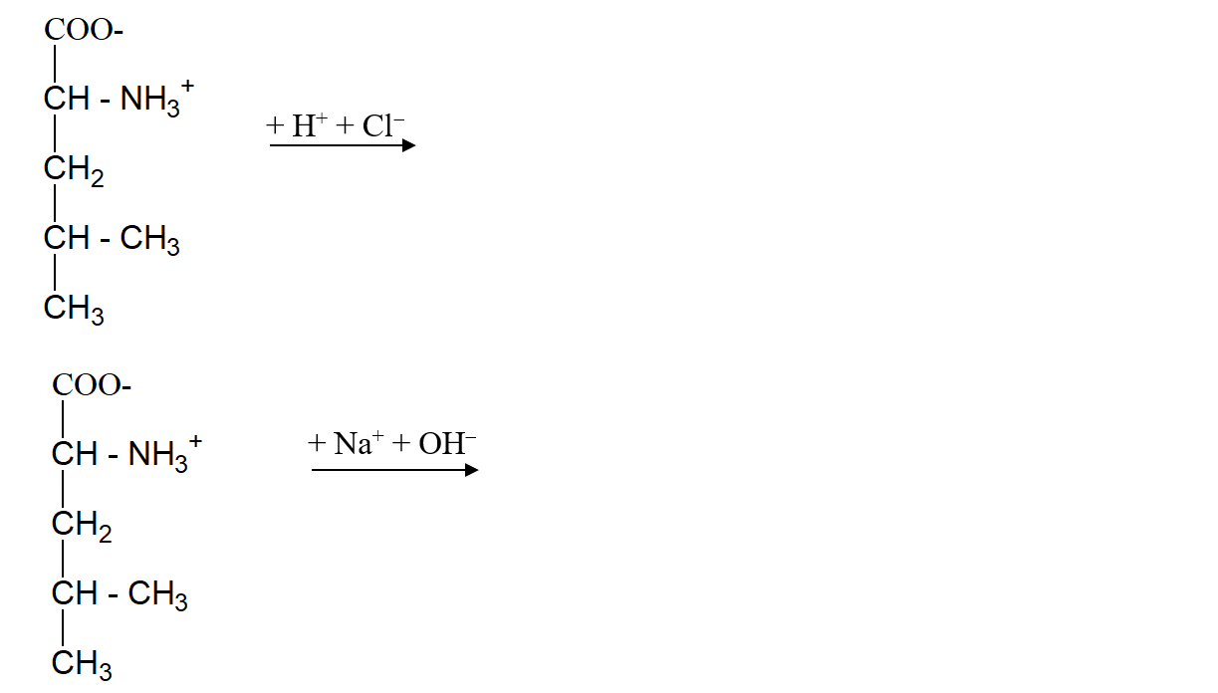
б) Изолейцина
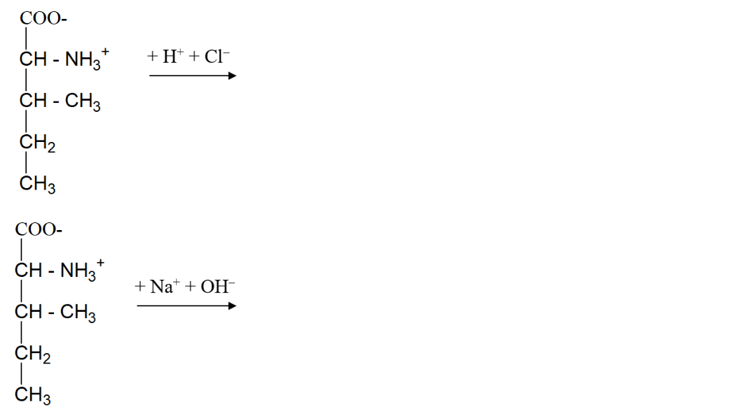
в) Треонина
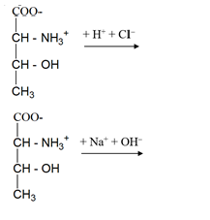
г) Цистеина
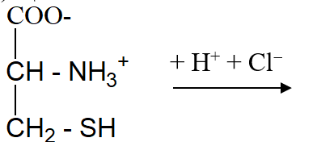
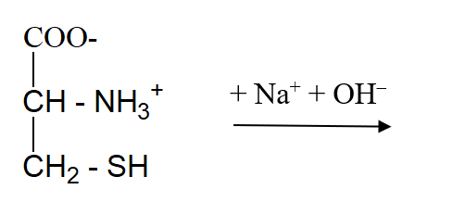
д) Серина
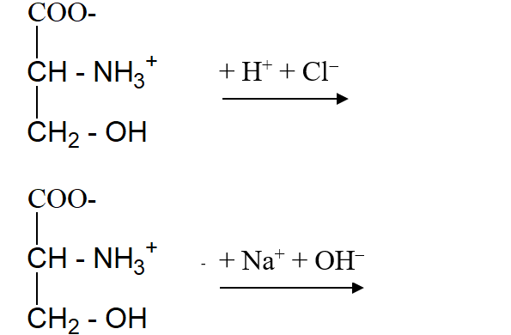
е) Валина
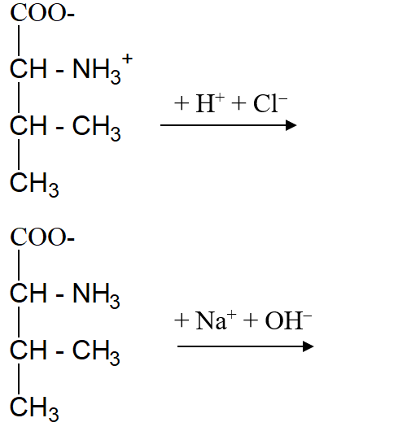
ж) Лизина
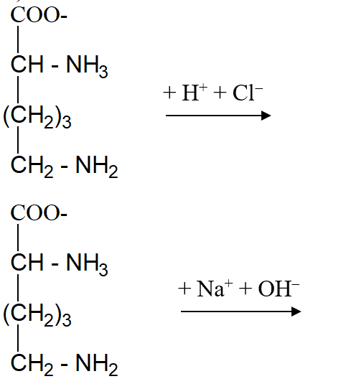
з) Аспарагиновой кислоты
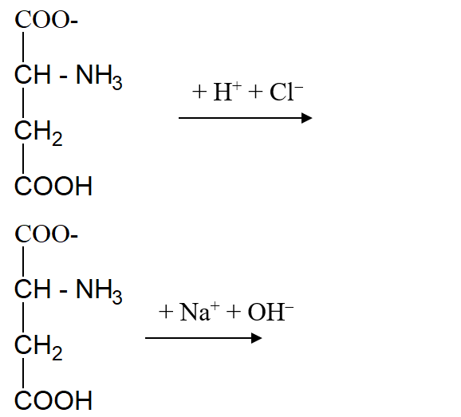
Назовите продукты реакций.

2. Напишите уравнения реакций взаимодействия:
а) фенилаланина с сульфатом меди в щелочной среде:
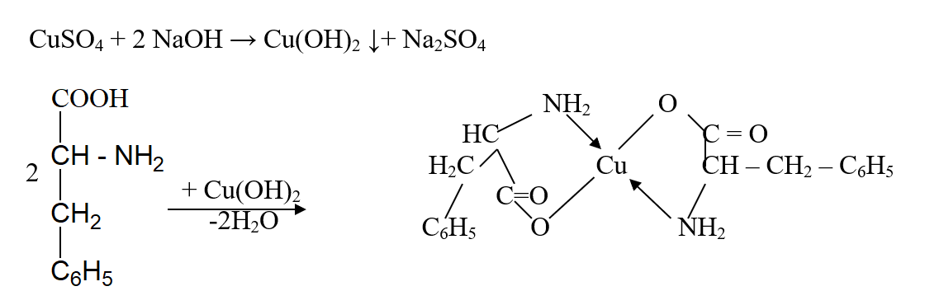
б) глицина с этанолом в кислой среде
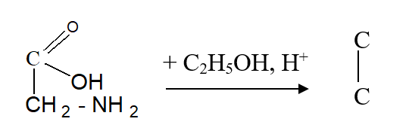
в) аланина с формальдегидом
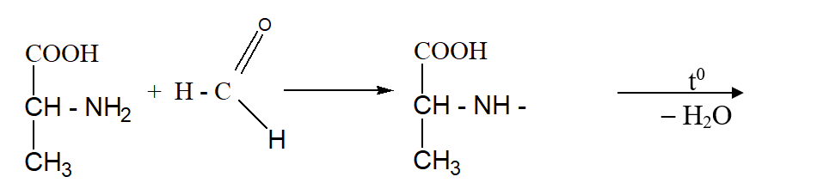
Назовите продукты реакции.

3. Напишите уравнения реакций декарбоксилирования (in vitro и in vivo)
а) Лизина
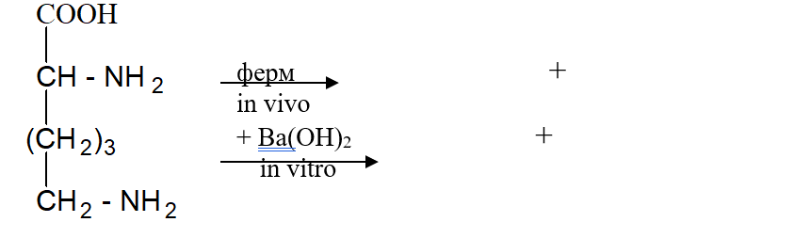
б) Гистидина
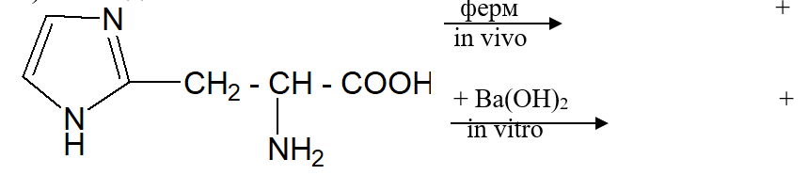
в) Триптофана
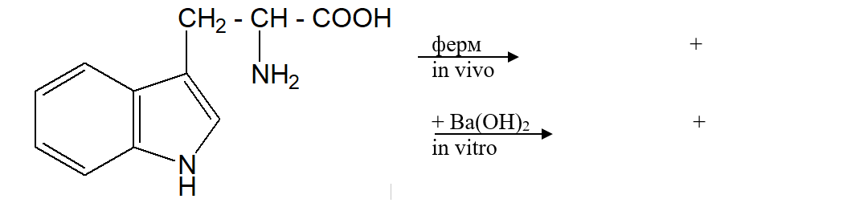
Назовите продукты реакций.

4. Напишите уравнения реакции дезаминирования (in vitro и in vivo).
а) фенилаланина

б) глутаминовой кислоты

Назовите продукты реакций.

5. Напишите уравнения реакций трансаминирования (переаминирования)
а) изолейцина с α-кетоглутаровой кислотой

б) цистеина со щавелевоуксусной кислотой

Назовите продукты реакций.

6. Напишите уравнение реакций восстановительного аминирования.
а) щавелевоуксусной кислоты

б) α-кетоглутаровой кислоты

Назовите продукты реакций.
7. Напишите уравнения реакций образования трипептидов.
а) ТРЕ-ФЕН-ТИР

б) ВАЛ-ФЕН-ЛЕЙ

в) АЛА-ГИС-ТРЕ

г) ГИС-АЛА-МЕТ

д) СЕР-АЛА-ЦИС

е) МЕТ-ВАЛ-ТРИ

Напишите строение внутренних солей. Покажите пептидные связи, С- и N-
конец трипептидов и определите рН среды, в которой находится ИЭТ аминокислоты.

4. Основная учебная литература:
1. Ершов, Ю. А. Биохимия человека : учебник для академического бакалавриата / Ю. А. Ершов. — 2-е изд., перераб. и доп. — Москва : Издательство Юрайт, 2019. — 374 с. — (Высшее образование). — ISBN 978-5-534-02577-4. — Текст : электронный // Образовательная платформа Юрайт [сайт]. — URL: https://urait.ru/bcode/444080
2. Конспект лекции.
Дополнительная литература:
1. Тюкавкина, Н. А. Биоорганическая химия: [Текст]: учебник / Н. А. Тюкавкина, Ю.И. Бауков, С. Э. Зурабян. - М.: ГЭОТАР-Медиа, 2009. - 416 с. 2. Тюкавкина, Н. А.: [Текст]: руководство к лабораторным занятиям по биоорганической химии / под ред. Н. А. Тюкавкиной. - М.: Медицина, 1985, 285 с.
3. Тюкавкина, Н. А. Биоорганическая химия: [Текст]: учебник / Н.А.Тюкавкина, Ю.И.Бауков. – 6-е изд., исп.- М.: Дрофа, 2007. - 542 с.

